Hej.

Vi hoppas att du fortfarande har ett brinnande fotointresse och att du fortsätter att vara medlem i SEB Fotoklubb.

Fördelarna kvarstår:

-          Tävlingar, utställningar, rabatter  m.m. via Riksförbundet Svensk Fotografi – RSF.

-          Hyra dia-scanners och studioutrustning till rabatterat pris.

-          Interna foto-tävlingar och evenemang.

-          Prenumerationer på foto-tidningar.

Det är nu dags att inbetala årsavgiften för 2019 vilken nu är **150:-/år**.

Vi ber dig att betala in **senast den 29/3 2019** på Fotoklubbens konto **5202 10 329 49** eller med Swish via följande QR-kod:

***OBSERVERA! Glöm inte att att ange avsändare i form av S-ID eller namn   i meddelandefältet!***

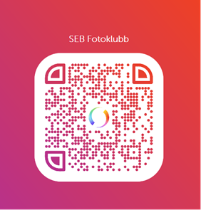

Med vänlig hälsning

Peter Barklund

SEBs Fotoklubb